简号 J1⑧164+1475：少内武上计文书

来源出处
里耶古城一号井第八层出土，原整理号 8-164+8-1475。
释文、注释：《里耶秦简牍校释》第一卷，第 100 页。
图版、单字字形：秦簡字形庫（www.kaom.net）《里耶1》。

图片
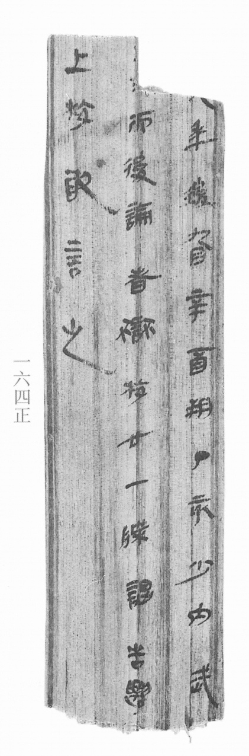
图1 里耶秦简 8-164正 正面实物照片。出处：秦簡字形庫（www.kaom.net）《里耶1》图版。
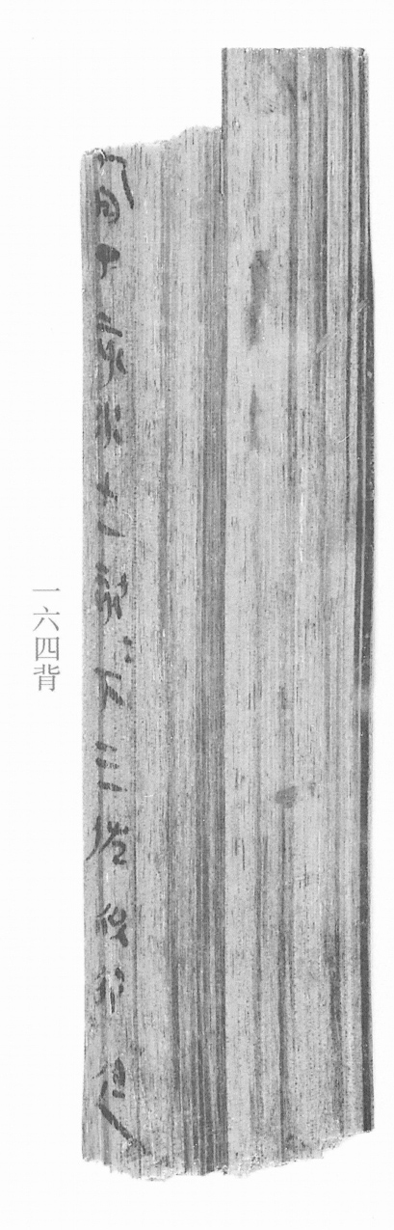
图2 8-164背 背面。出处同图1。
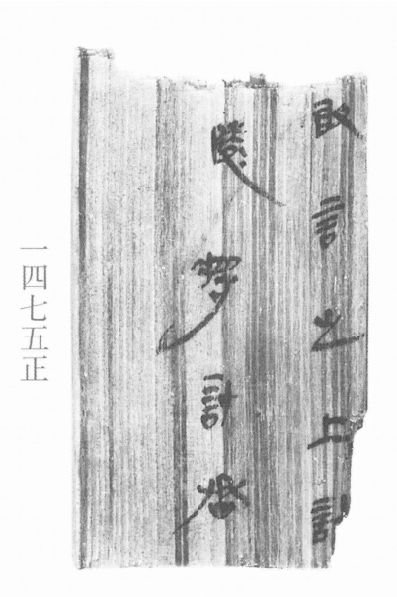
图3 8-1475正 正面。出处同图1。
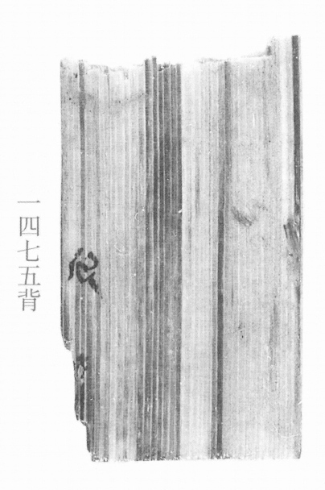
图4 8-1475背 背面。出处同图1。
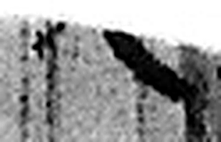 九 陽之變也。象其屈曲究盡之形。凡九之屬皆从九。（《说文解字》卷十四·九部）
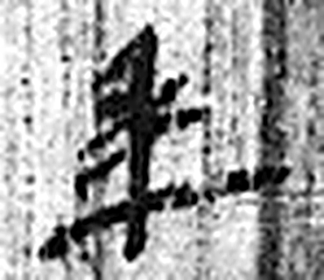 年 穀孰也。从禾千聲。《春秋傳》曰：“大有秊。”（《说文解字》卷七·禾部）
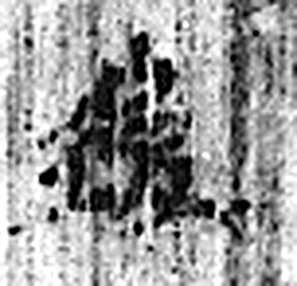 後 遲也。从彳、幺、夊者，後也。（《说文解字》卷二·彳部）
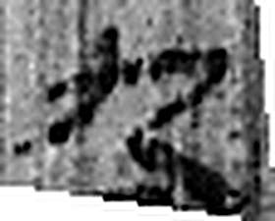 九 陽之變也。象其屈曲究盡之形。凡九之屬皆从九。（《说文解字》卷十四·九部）
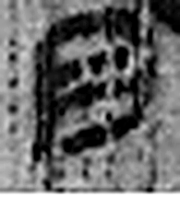 月 闕也。大陰之精。象形。凡月之屬皆从月。（《说文解字》卷七·月部）
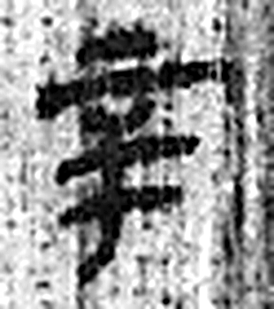 辛 秋時萬物成而孰；金剛，味辛，辛痛即泣出。从一从䇂。䇂，辠也。辛承庚，象人股。凡辛之屬皆从辛。（《说文解字》卷十四·辛部）
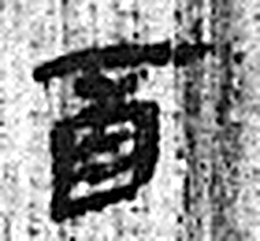 酉 就也。八月黍成，可爲酎酒。象古文酉之形。凡酉之屬皆从酉。（《说文解字》卷十四·酉部）
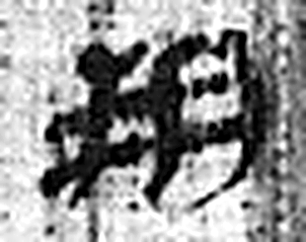 朔 月一日始蘇也。从月屰聲。（《说文解字》卷七·月部）
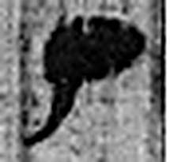 丁 夏時萬物皆丁實。象形。丁承丙，象人心。凡丁之屬皆从丁。（《说文解字》卷十四·丁部）
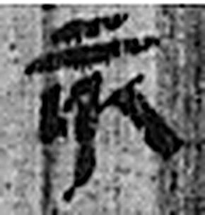 亥 荄也。十月，微陽起，接盛陰。从二，二，古文上字。一人男，一人女也。从乙，象褢子咳咳之形。《春秋傳》曰：“亥有二首六身。”凡亥之屬皆从亥。（《说文解字》卷十四·亥部）
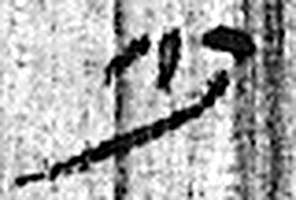 少 不多也。从小丿聲。（《说文解字》卷二·小部）
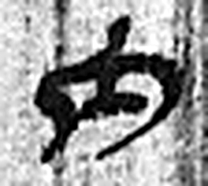 内 入也。从口，自外而入也。（《说文解字》卷五·入部）
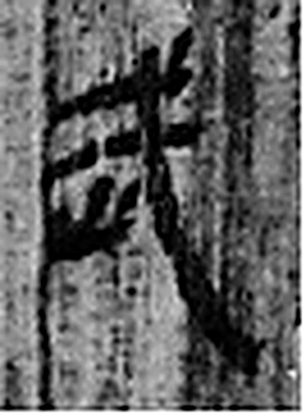 武 楚莊王曰：“夫武，定功戢兵。故止戈爲武。”（《说文解字》卷十二·戈部）
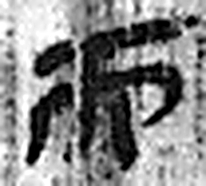 而 頰毛也。象毛之形。《周禮》曰：“作其鱗之而。”凡而之屬皆从而。（《说文解字》卷九·而部）
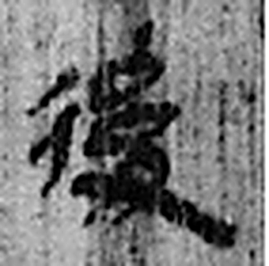 後 遲也。从彳、幺、夊者，後也。（《说文解字》卷二·彳部）
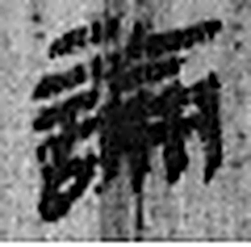 論 議也。从言侖聲。（《说文解字》卷三·言部）
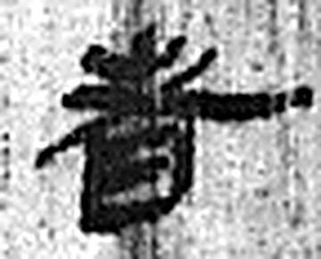 者 別事詞也。从𪞶纺聲。纺，古文旅字。（《说文解字》卷四·𪞶部）
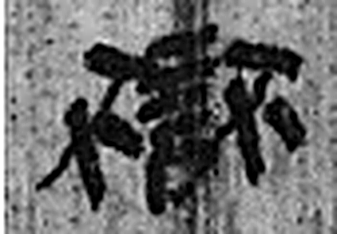 獄 确也。从㹜从言。二犬，所以守也。（《说文解字》卷十·㹜部）
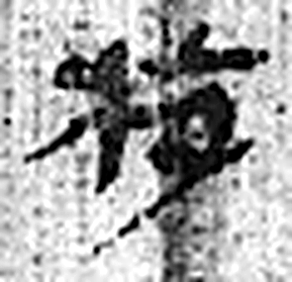 校 木囚也。从木交聲。（《说文解字》卷六·木部）
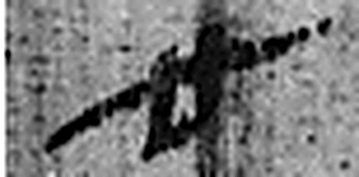 廿 二十并也。古文省。（《说文解字》卷三·十部）
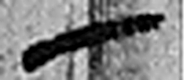 一 惟初太始，道立於一，造分天地，化成萬物。凡一之屬皆从一。（《说文解字》卷一·一部）
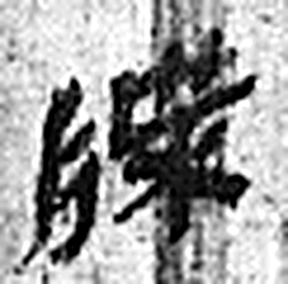 牒 札也。从片枼聲。（《说文解字》卷七·片部）
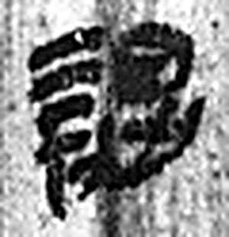 謁 白也。从言曷聲。（《说文解字》卷三·言部）
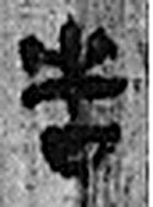 告 牛觸人，角箸橫木，所以告人也。从口从牛。《易》曰：“僮牛之告。”凡告之屬皆从告。（《说文解字》卷二·告部）
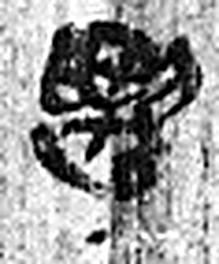 遷 登也。从辵𠨧聲。（《说文解字》卷二·辵部）
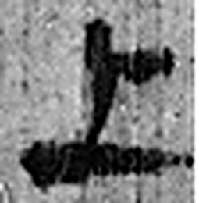 上 高也。此古文上，指事也。凡丄之屬皆从丄。（《说文解字》卷一·丄部）
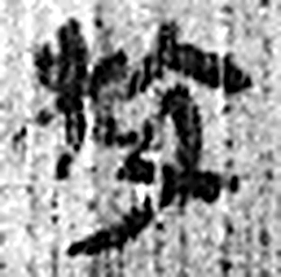 校 木囚也。从木交聲。（《说文解字》卷六·木部）
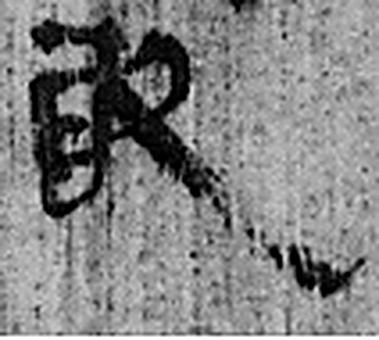 敢 進取也。从𠬪古聲。（《说文解字》卷四·𠬪部）
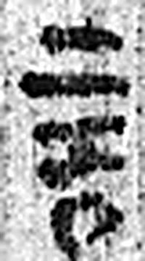 言 直言曰言，論難曰語。从口䇂聲。凡言之屬皆从言。（《说文解字》卷三·言部）
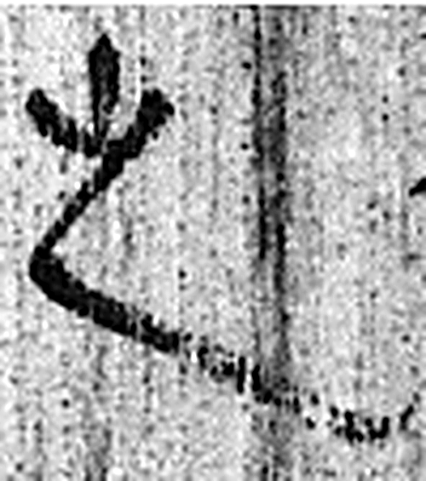 之 出也。象艸過屮，枝莖益大，有所之。一者，地也。凡之之屬皆从之。（《说文解字》卷六·之部）
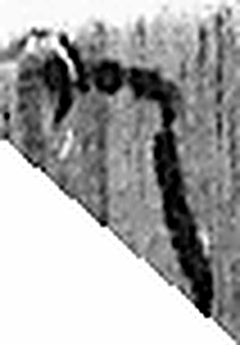 九 陽之變也。象其屈曲究盡之形。凡九之屬皆从九。（《说文解字》卷十四·九部）
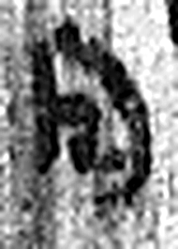 月 闕也。大陰之精。象形。凡月之屬皆从月。（《说文解字》卷七·月部）
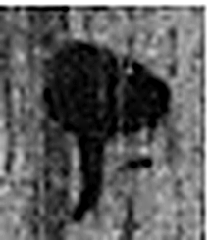 丁 夏時萬物皆丁實。象形。丁承丙，象人心。凡丁之屬皆从丁。（《说文解字》卷十四·丁部）
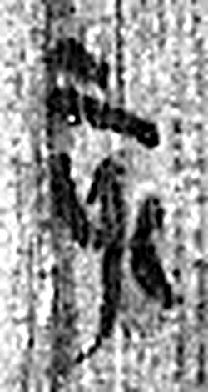 亥 荄也。十月，微陽起，接盛陰。从二，二，古文上字。一人男，一人女也。从乙，象褢子咳咳之形。《春秋傳》曰：“亥有二首六身。”凡亥之屬皆从亥。（《说文解字》卷十四·亥部）
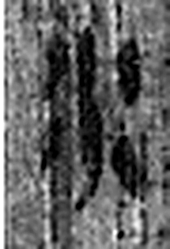 水 凖也。北方之行。象眾水並流，中有微陽之气也。凡水之屬皆从水。（《说文解字》卷十一·水部）
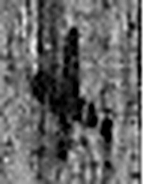 十 數之具也。一爲東西，|爲南北，則四方中央備矣。凡十之屬皆从十。（《说文解字》卷三·十部）
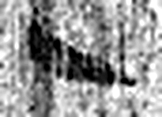 一 惟初太始，道立於一，造分天地，化成萬物。凡一之屬皆从一。（《说文解字》卷一·一部）
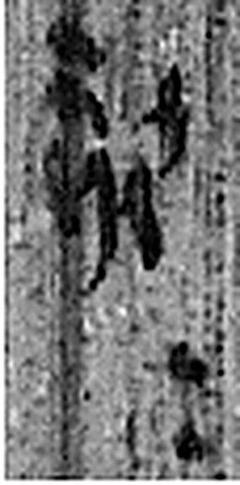 刻= 《说文解字》未收此字。
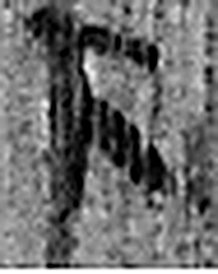 下 底也。指事。（《说文解字》卷一·丄部）
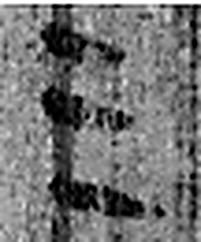 三 天地人之道也。从三數。凡三之屬皆从三。（《说文解字》卷一·三部）
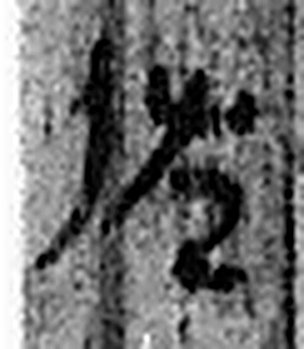 佐 《说文解字》未收此字。
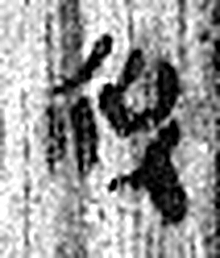 欣 笑喜也。从欠斤聲。（《说文解字》卷八·欠部）
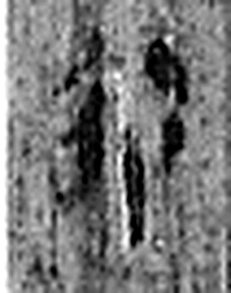 行 人之步趨也。从彳从亍。凡行之屬皆从行。（《说文解字》卷二·行部）
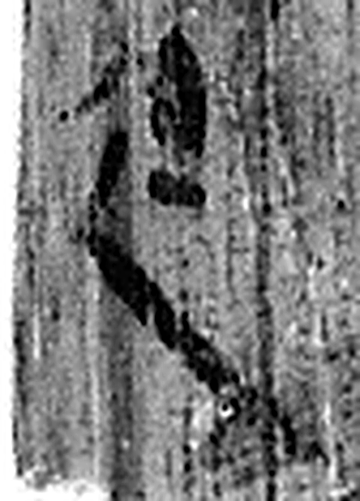 廷 朝中也。从廴壬聲。（《说文解字》卷二·廴部）
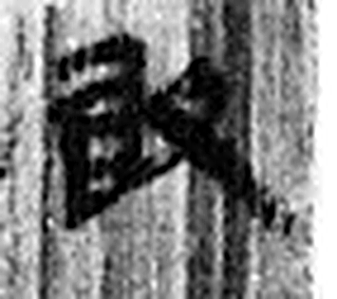 敢 進取也。从𠬪古聲。（《说文解字》卷四·𠬪部）
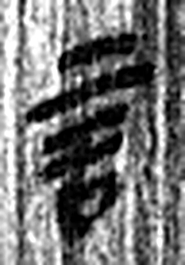 言 直言曰言，論難曰語。从口䇂聲。凡言之屬皆从言。（《说文解字》卷三·言部）
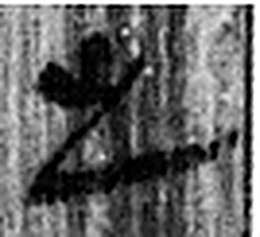 之 出也。象艸過屮，枝莖益大，有所之。一者，地也。凡之之屬皆从之。（《说文解字》卷六·之部）
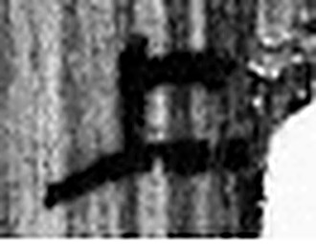 上 高也。此古文上，指事也。凡丄之屬皆从丄。（《说文解字》卷一·丄部）
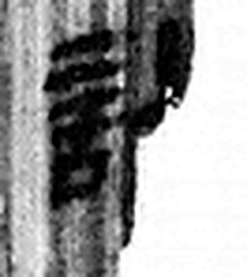 計 會也。筭也。从言从十。（《说文解字》卷二·言部）
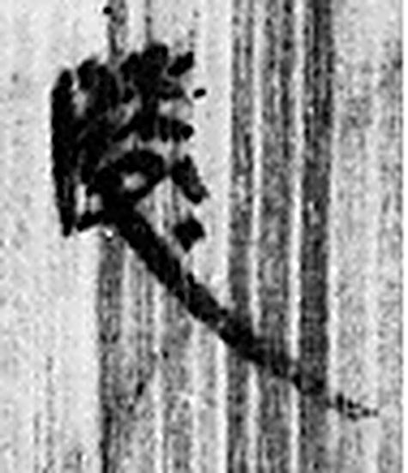 陵 大𨸏也。从𨸏夌聲。（《说文解字》卷十四·𨸏部）
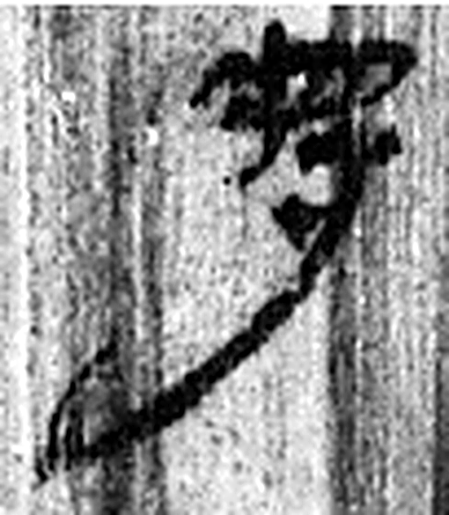 將 帥也。从寸，𤖕省聲。（《说文解字》卷三·寸部）
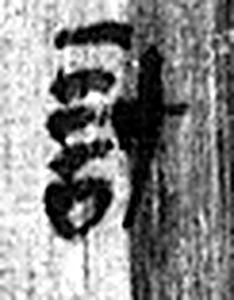 計 會也。筭也。从言从十。（《说文解字》卷二·言部）
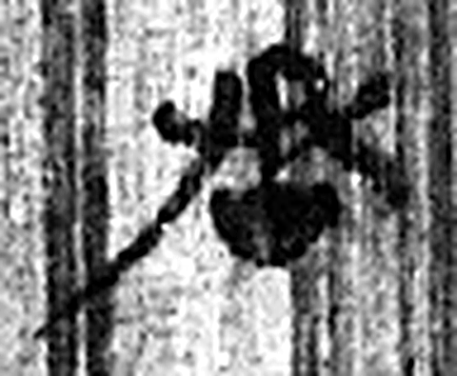 丞 翊也。从廾从卩从山。山高，奉承之義。（《说文解字》卷三·𠬞部）
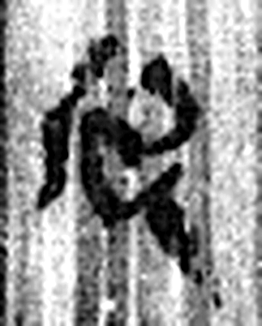 訢 喜也。从言斤聲。（《说文解字》卷三·言部）
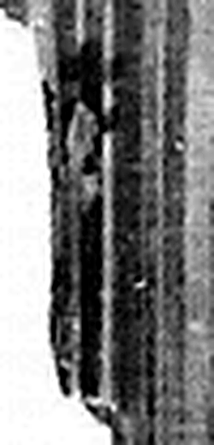 手 拳也。象形。凡手之屬皆从手。（《说文解字》卷十二·手部）
图5 8-164+8-1475 逐字字形与本义（共 55 字，按原简文字序）。字形出处：秦簡字形庫（www.kaom.net）《里耶1》；本义出处：《说文解字》大徐本。

释文
□□年后九月辛酉朔丁亥^{［1］}，少内武敢言之^{［2］}：上计〼Ⅰ
□□而后论者狱校廿一牒，谒告迁陵将计丞〼Ⅱ上校^{［3］}。敢言之^{［4］}。〼Ⅲ8-164+8-1475
〼九月丁亥水十一刻刻下三，佐欣行廷^{［5］}。 欣手。〼8-164背+8-1475背

文字
以下照录《里耶秦简牍校释》第一卷注文。
[1] 丁亥，后九月二十七日。“年”前一字残存下端笔画，原释文补作“元”。今按：据张培瑜先生《中国先秦史历表》，二世元年无闰月，而始皇二十九年后九月辛酉朔。8-1450背亦记有“廿九年后九月辛未”。因而残画可看作“九”字之余，本简所记为始皇二十九年事。
[2] 武，人名。
[3] 将计，似指带领上计。
[4] 二片宽度相同，厚度相近，纹路、茬口吻合，可缀合。
[5] 欣，人名。

书法
图1 字迹清楚，字形窄长，笔画细；图2、图3、图4 字迹淡，多不可辨（据图1、图2、图3、图4）。

简牍形制
8-164 与 8-1475 正背共四片，二片宽度相同、厚度相近，纹路、茬口吻合（《校释》注［4］）。

书写方式
图1 分三栏书写，背面单独记送达时刻（据图1、据释文）。

美育价值
正面记少内武的上计文书，背面记『九月丁亥水十一刻刻下三，佐欣行廷』，文书送出的时刻和送件人都写在简上（据释文）。

